Resolución del Pleno del Instituto de Transparencia, Acceso a la Información Pública y Protección de Datos Personales del Estado de México y Municipios, con domicilio en Metepec, Estado de México, a primero de febrero de dos mil veintitrés.
Visto el expediente formado con motivo del recurso de revisión 13209/INFOEM/IP/RR/2022, por interpuesto por XXXXXX XXXXXXXX XXXXXXXX, en lo sucesivo el Recurrente, en contra de la respuesta a su solicitud por parte de la Secretaría de Educación, en lo sucesivo el Sujeto Obligado, se procede a dictar la presente resolución con base en los siguientes:
I. A N T E C E D E N T E S
1. Solicitud de acceso a la información. El cuatro de julio del dos mil veintidós, el Recurrente presentó, a través del Sistema de Acceso a la Información Mexiquense, en lo subsecuente el SAIMEX, ante el Sujeto Obligado, la solicitud de acceso a la información pública, a la que se le asignó el número 00468/SE/IP/2022, mediante la cual requirió la información siguiente:
“1.- Contratos y/o convenios del prestador de servicios del Establecimiento de Consumo Escolar, de la Escuela Primaria Profr. Enrique Gómez Bravo, Turno Matutino C.C.T. 15EPR4057Z, de los periodos del ciclo escolar: 2017-2018, 2018-2019, 2020-2021 y 2021-2022. 2.- Estados financieros y comprobantes de los gastos de las Mesas Directivas de la Asociación de Padres de Familia de la Escuela Primaria Profr. Enrique Gómez Bravo, Turno Matutino, C.C.T. 15EPR4057Z, de los periodos del ciclo escolar: 2017-2018, 2018-2019, 2020-2021 y 2021-2022. 3.-Actas y registro en que conste la elección de la Mesa Directiva y Comité Escolar de Participación Social, con los respectivos nombres y cargos, de la Escuela Primaria Profr. Enrique Gómez Bravo, Turno Matutino, C.C.T. 15EPR4057Z, de los periodos del ciclo escolar: 2017-2018, 2018-2019, 2020-2021 y 2021-2022. 4.- Curricular Vitae de todos los docentes de la Escuela Primaria Profr. Enrique Gómez Bravo, Turno Matutino, C.C.T. 15EPR4057Z. 5.- Recibos de nómina del ejercicio fiscal 2021 y 2022, de todos los docentes de la Escuela Primaria Profr. Enrique Gómez Bravo, Turno Matutino, C.C.T. 15EPR4057Z.” (Sic)

Modalidad de Entrega: A través de SAIMEX.

2. Incompetencia Parcial. El cuatro de julio de dos mil veintidós, el Sujeto Obligado, notificó al solicitante la incompetencia parcial para atender su solicitud de información, en los siguientes términos:
“De conformidad con los artículos 1, 2, 3 fracción XLIV, 4 segundo párrafo, 12 segundo párrafo, 50, 51, 53 fracciones II y VI, 150, 160 y 163 de la Ley de Transparencia y Acceso a la Información Pública del Estado de México y Municipios, me permito comentar a Usted que en atención a la solicitud de información registrada con número de folio 00468/SE/IP/2022, en relación al punto número 5 referente a los recibos de nómina y pagos a los servidores públicos no es competencia de la Secretaría de Educación del Gobierno del Estado de México, por lo que se le siguiere presentar su solicitud a la Secretaría de Finanzas del Gobierno del Estado de México, toda vez que tal atribución corresponde a la Secretaría de Finanzas del Gobierno del Estado de México a través de la Subdirección de Control de Pagos
ATENTAMENTE
L.C. Paulina Cruz Casas”
Archivos adjuntos:
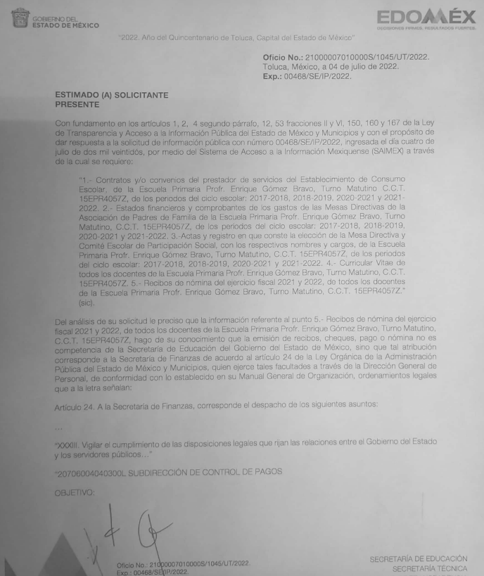
“incompetencia parcial 468.pdf”: Documento de tres fojas en el que se aprecia que la Titular de la Unidad de Transparencia refiere incompetencia para atender el punto 5 de la solicitud de información, correspondiente a los Recibos de nómina del ejercicio fiscal 2021 y 2022, de todos los docentes de la Escuela Primaria Profr. Enrique Gómez Bravo, Turno Matutino, C.C.T. 15EPR4057Z.

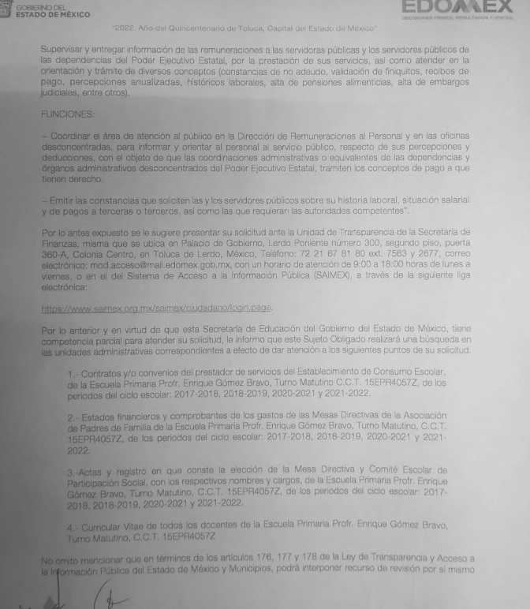

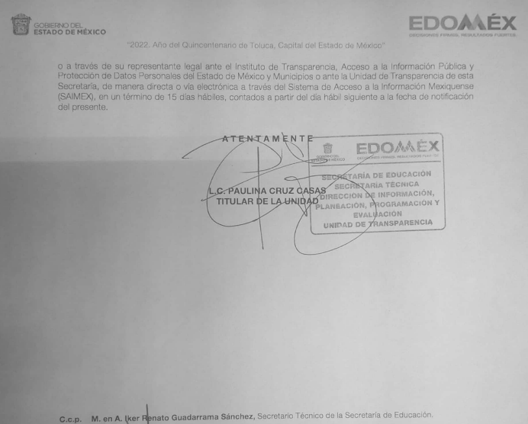
3. Respuesta. El ocho de agosto de dos mil veintidós, el Sujeto Obligado remitió su respuesta a la solicitud de acceso a la información a través de SAIMEX, sustancialmente en los términos siguientes:
“Con fundamento en los artículos 1, 2, 3 fracción XXXIX, XLIV, 4 segundo párrafo, 12 segundo párrafo, 50, 51, 53 fracciones II y VI, 59 fracciones I, II y III, 150, 160 y 163 primer párrafo de la Ley de Transparencia y Acceso a la Información Pública del Estado de México y Municipios y con el propósito de dar respuesta a la solicitud de información pública con número de folio 00468/SE/IP/2022, se adjuntan oficios de respuesta
ATENTAMENTE
L.C. Paulina Cruz Casas” (Sic)
Archivos adjuntos:
“respuesta 468.pdf”: Oficio signado por la Titular de la Unidad de Transparencia, mediante el cual se le da a conocer la respuesta a su solicitud de información.
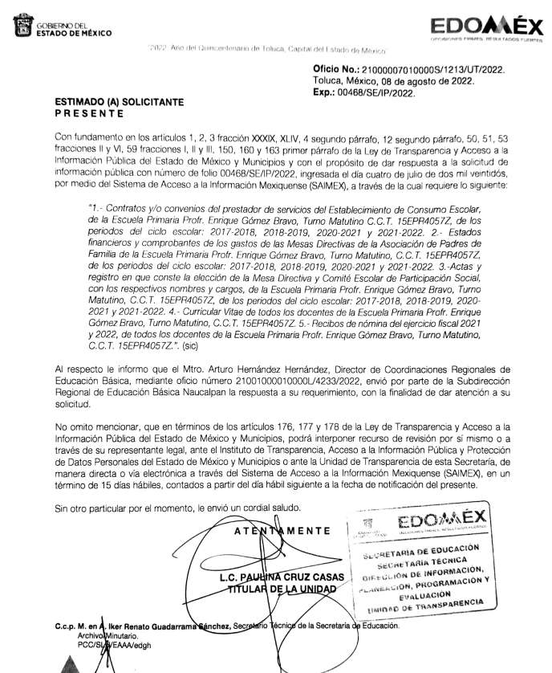
“respuesta SPH 468.pdf”: Documento de dos fojas por las cuales, el Director de Coordinación Regional de Educación Básica, remite el pronunciamiento de la Subdirección Regional de Educación Básica Naucalpan, quien refiere que es materialmente imposible proporcionar lo ordenado, toda vez que los Estados Financieros de la Asociación de Padres de Familia, son administrados específicamente por la propia asociación.
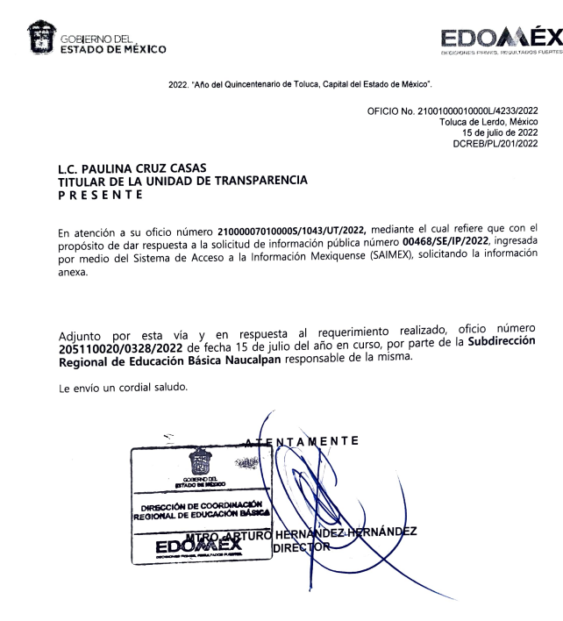
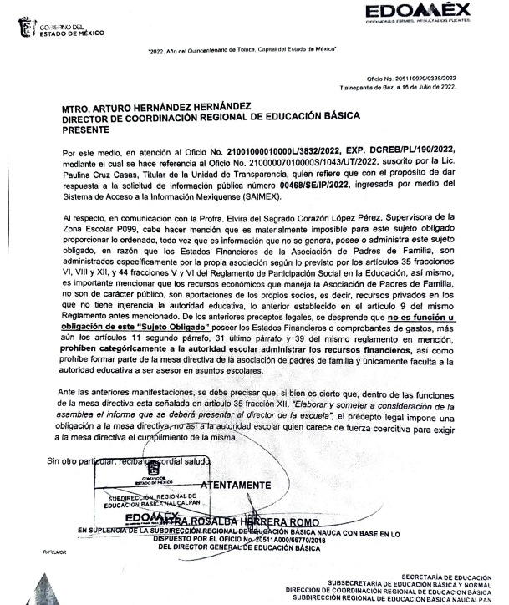
4. Interposición del recurso de revisión. Inconforme con los términos de la respuesta emitida por parte del Sujeto Obligado, el nueve de agosto de dos mil veintidós, el Recurrente interpuso el recurso de revisión a través de SAIMEX, en donde se manifestó de la siguiente manera:
a) Acto impugnado:
“Negaciòn de la informaciòn de los ejercicios solicitados ya que trimestralmente no se nos presento informe alguno de la rendiciòn de cuentas .” (Sic) (Énfasis añadido)

b) Razones o motivos de inconformidad:
“Por que no muestran claridad en los reportes de los ingresos y egresos , negando esta informaciòn aùn cuando se pide en Supervisiòn , asì como la elecciòn de los integrantes del còmite escolar de participaciòn social , como tal ,no hay reporte de los ejercicios solicitados .” (Sic) (Énfasis añadido)

5. Turno. De conformidad con el artículo 185 fracción I de la Ley de Transparencia y Acceso a la Información Pública del Estado de México y Municipios vigente, el presente recurso de revisión se turnó por el sistema electrónico del Instituto de Transparencia, Acceso a la Información Pública y Protección de Datos Personales del Estado de México y Municipios, a la Comisionada Guadalupe Ramírez Peña, a efecto de que analizara sobre su admisión o su desechamiento.

6. Admisión del Recurso de Revisión. El doce de agosto de dos mil veintidós, este Instituto de Transparencia, Acceso a la Información Pública y Protección de Datos Personales del Estado de México y Municipios, admitió a trámite el recurso de revisión que ahora se resuelve, dando un plazo máximo de siete días hábiles para que las partes manifestaran lo que a su derecho resultara conveniente, ofrecieran pruebas, formularan alegatos y el Sujeto Obligado presentara su informe justificado.
7. Manifestaciones. El Sujeto Obligado rindió su informe justificado, el diecisiete de agosto de dos mil veintidós, mediante el archivo electrónico informe justificado “rr13209.pdf”, en el cual, el Sujeto Obligado argumenta que la información solicitada no es administrada o generada por esta dependencia, ya que según lo previsto en los artículos 35 fracciones VI, VII y XII, y 44 fracciones V y VI del Reglamento de Participación Social en la Educación, dicha información es generada por la Asociación de Padres de Familia; a mayor abundamiento resulta imprescindible hacer notar que los recursos económicos que administra dicho órgano, no son de carácter público toda vez que, como su denominación lo indica, son aportaciones realizadas por los socios, sin que en su origen y/o administración, tenga injerencia la autoridad ejecutiva, según los artículos 9, 11, segundo párrafo, 31 último párrafo y 39 del Reglamento en cita.
Asimismo debe señalarse que el particular omitió emitir algún pronunciamiento o manifestación que a su derecho conviniera, por lo tanto se tiene por precluido su derecho para tal efecto, por lo tanto, esta documentación se puso a la vista del particular mediante acuerdo emitido por la Comisionada Ponente el doce de enero de dos mil veintitrés.
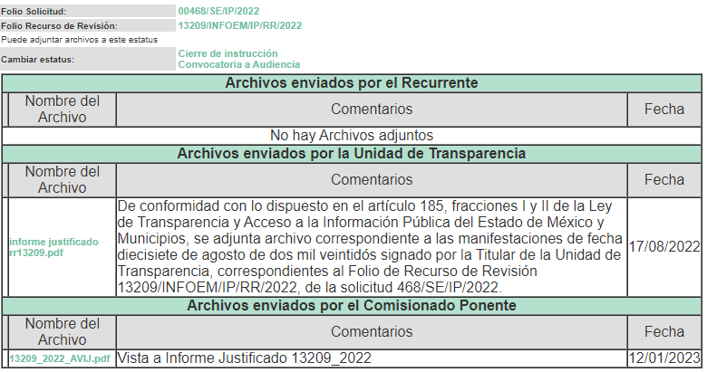
8.- Ampliación del plazo para emitir resolución. El doce de enero del año dos mil veintitrés, con fundamento en el artículo 181, párrafo tercero de la Ley de Transparencia y Acceso a la Información Pública del Estado de México y Municipios, se acordó la ampliación del plazo para su resolución.
Este organismo garante no pasa por alto justificar, que el plazo para emitir la resolución en el presente asunto encuentra justificación en el alto número de recursos de revisión recibidos dentro del primer semestre del año dos mil veintidós, que, en comparación con los recibidos el año pasado dentro del mismo periodo, se ha incrementado aproximadamente un 400%, circunstancia atípica que ha rebasado las capacidades técnicas y humanas del personal encargado de la proyección de las resoluciones a dichos medios de impugnación.

Por ello, es menester precisar que, si bien se ha excedido el plazo para resolver el presente medio de impugnación, de conformidad con la ley de la materia, el plazo para emitir la resolución se encuentra justificado en los elementos para medir la razonabilidad de asuntos conforme a los parámetros establecidos por diversos órganos jurisdiccionales federales, aplicables también en procedimientos análogos, como el que nos ocupa.

Así, en términos de lo que establecen los artículos 8.1 y 25 de la Convención Americana sobre Derechos Humanos, los recursos deben ser sencillos y resolverse en el menor tiempo posible, tomando en consideración la dilación total del procedimiento; esto es, en un plazo razonable.

En ese sentido, el legislador fijó los términos procesales en las leyes, de manera general, sin que pudiera prever la variada gama de casos que son resueltos por los órganos jurisdiccionales o cuasi jurisdiccionales, tanto por la complejidad de los hechos, como por el número de casos que conocen.

Por ello, excepcionalmente, si un asunto es resuelto con posterioridad a los plazos señalados por la norma debe analizarse la razonabilidad del tiempo necesario para su resolución, atentos a los siguientes criterios:

- Complejidad del Asunto: La complejidad de la prueba, la pluralidad de sujetos procesales, el tiempo transcurrido, las características y contexto del recurso.

- Actividad Procesal del interesado: Acciones u omisiones del interesado.

- Conducta de la Autoridad: Las Acciones u omisiones realizadas en el procedimiento. Así como si la autoridad actuó con la debida diligencia.

d) La afectación generada en la situación jurídica de la persona involucrada en el proceso: Violación a sus derechos humanos.

De modo que, cuando se trate de un asunto excepcional, por alguna o todas las características mencionadas; o bien, cuando el ingreso de asuntos al órgano jurisdiccional o cuasi jurisdiccional respectivo supere notoriamente al que podría considerarse normal, debe concluirse que es una excluyente de responsabilidad en relación con la actuación del funcionario, como ha acontecido en el caso que nos ocupa.

Argumento que encuentra sustento en la jurisprudencia P./J. 32/92 emitida por el Pleno de la Suprema Corte de Justicia de la Nación de rubro “TÉRMINOS PROCESALES. PARA DETERMINAR SI UN FUNCIONARIO JUDICIAL ACTUÓ INDEBIDAMENTE POR NO RESPETARLOS SE DEBE ATENDER AL PRESUPUESTO QUE CONSIDERÓ EL LEGISLADOR AL FIJARLOS Y LAS CARACTERÍSTICAS DEL CASO.”, visible en la Gaceta del Seminario Judicial de la Federación con el registro digital 205635.

Razones por las cuales cabe concluir que, la resolución al recurso de revisión se solventa hasta esta fecha, debido a que existe una excesiva carga de trabajo en desproporción a la capacidad de los recursos materiales y humanos con que cuenta este Instituto para atender la enorme demanda de usuarios que acuden para que se les garantice su Derecho de acceso a la información Pública y Protección de Datos Personales, aunado a la complejidad de los hechos a los que se refieren, así como al volumen del expediente, la extensión de los escritos y pruebas aportadas y desahogadas por las partes; lo que impide la tramitación de los recursos dentro de los términos legales previamente establecidos por la Ley, por tratarse de causas de fuerza mayor.

Al respecto, también son de considerar los criterios sostenidos por el Cuarto Tribunal Colegiado en Materia Administrativa del Primer Circuito, cuyos rubros y datos de identificación son los siguientes:

“PLAZO RAZONABLE PARA RESOLVER. DIMENSIÓN Y EFECTOS DE ESTE CONCEPTO CUANDO SE ADUCE EXCESIVA CARGA DE TRABAJO.” consultable en el Seminario Judicial de la Federación y su gaceta, con el registro digital 2002351.

“PLAZO RAZONABLE PARA RESOLVER. CONCEPTO Y ELEMENTOS QUE LO INTEGRAN A LA LUZ DEL DERECHO INTERNACIONAL DE LOS DERECHOS HUMANOS.”, visible en el Seminario Judicial de la Federación y su gaceta, con el registro digital 2002350.

Por ello, este organismo garante comprometido con la tutela de los derechos humanos confiados, señala que este exceso de plazo legal para resolver el presente asunto, resulta de carácter excepcional.

9. Cierre de instrucción. Una vez transcurrido el periodo otorgado a las partes para realizar sus manifestaciones y no habiendo documentos que integrar al expediente, el veinticinco de enero de dos mil veintitrés, la Comisionada Ponente determinó el cierre de instrucción en términos de la fracción VI del artículo 185 de la Ley de Transparencia y Acceso a la Información Pública del Estado de México y Municipios.
En razón de que fue debidamente sustanciado el expediente electrónico y no existe diligencia pendiente de desahogo, se emite la Resolución que conforme a Derecho proceda, de acuerdo con los siguientes:
II. C O N S I D E R A N D O S

Primero. Competencia. El Instituto de Transparencia, Acceso a la Información Pública y Protección de Datos Personales del Estado de México y Municipios, es competente para conocer y resolver el presente recurso de revisión interpuesto por la parte recurrente, conforme a lo dispuesto en los artículos 6, apartado A de la Constitución Política de los Estados Unidos Mexicanos; 5 párrafos trigésimo, trigésimo primero y trigésimo segundo fracciones IV y V de la Constitución Política del Estado Libre y Soberano de México; 2, fracción II; 29, 36 fracciones I y II; 176, 178, 181, 185, fracción I, 186 y 188 de la Ley Transparencia y Acceso a la Información Pública del Estado de México y Municipios; 9, fracciones I y XXIV y 11 del Reglamento Interior del Instituto de Transparencia, Acceso a la Información Pública y Protección de Datos Personales del Estado de México y Municipios.
Segundo. Oportunidad y Procedibilidad del Recurso de Revisión. Previo al estudio del fondo del asunto, se procede a analizar los requisitos de oportunidad y procedibilidad que debe reunir el recurso de revisión interpuesto, previstos en los artículos 178 y 180 de la Ley de Transparencia y Acceso a la Información Pública del Estado de México y Municipios.
Al respecto la Ley de Transparencia y Acceso a la Información Pública del Estado de México y Municipios, establece lo siguiente:
“Artículo 178. El solicitante podrá interponer, por sí mismo o a través de su representante, de manera directa o por medios electrónicos, recurso de revisión ante el Instituto o ante la Unidad de Transparencia que haya conocido de la solicitud dentro de los quince días hábiles, siguientes a la fecha de la notificación de la respuesta.
Del precepto legal transcrito, se desprende que cuando los solicitantes de información en el ejercicio del derecho de acceso a la información no se encuentren satisfechos con la información entregada por los sujetos obligados, podrán interponer recurso de revisión de manera directa o por medios electrónicos dentro de los quince días hábiles siguientes a la fecha de notificación de la respuesta, y, toda vez que el Sujeto Obligado remitió la respuesta a la solicitud de información el día ocho de agosto de dos mil veintidós, mientras que el recurso de revisión interpuesto por el Recurrente, se tuvo por presentado el día nueve de agosto de dos mil veintidós; esto es, al primer día hábil siguiente de aquel en que tuvo conocimiento de la respuesta impugnada.
Así también, por cuanto hace a la procedibilidad del recurso de revisión, una vez realizado el análisis de los formatos de interposición del recurso, se concluye la acreditación plena de los elementos formales precisados por el artículo 180 de la Ley de Transparencia y Acceso a la Información Pública del Estado de México y Municipios, en atención a que fue presentado mediante el formato visible en el SAIMEX.
Ahora bien, resulta procedente la interposición del recurso, según lo aducido por la parte recurrente en sus razones o motivos de inconformidad, de acuerdo al artículo 179, fracción I de la Ley de Transparencia y Acceso a la Información Pública del Estado de México y Municipios; que a la letra dice:
“Artículo 179. El recurso de revisión es un medio de protección que la Ley otorga a los particulares, para hacer valer su derecho de acceso a la información pública, y procederá en contra de las siguientes causas:
I. La negativa a la información solicitada;
…” (Sic)
Tercero. Materia de la revisión. De la revisión a las constancias y documentos que obran en el expediente electrónico se advierte, que el tema sobre el que este Organismo Garante de Transparencia y Acceso a la Información se pronunciará será: verificar si la respuesta otorgada por el Sujeto Obligado es adecuada y suficiente para satisfacer el derecho de acceso a la información pública de la parte Recurrente, o en su defecto, en caso de ser procedente, ordenar la entrega de información oportuna.
Cuarto. Estudio del asunto. Antes de entrar al análisis de los pronunciamientos del Sujeto Obligado en la respuesta proporcionada, es necesario mencionar que el derecho de acceso a la información está consagrado en instrumentos internacionales de los cuales el Estado Mexicano se ha adherido, sin oponer reserva alguna sobre lo que nos interesa, adoptando dichas disposiciones al Derecho Interno, específicamente a nivel Constitucional, tal y como lo prevén los arábigos 1 párrafos primero, segundo y tercero y 6 apartado A fracciones I, II, III, IV, V, VI y VII que a la letra señalan:
Artículo 1o. En los Estados Unidos Mexicanos todas las personas gozarán de los derechos humanos reconocidos en esta Constitución y en los tratados internacionales de los que el Estado Mexicano sea parte, así como de las garantías para su protección, cuyo ejercicio no podrá restringirse ni suspenderse, salvo en los casos y bajo las condiciones que esta Constitución establece.
Las normas relativas a los derechos humanos se interpretarán de conformidad con esta Constitución y con los tratados internacionales de la materia favoreciendo en todo tiempo a las personas la protección más amplia.
Todas las autoridades, en el ámbito de sus competencias, tienen la obligación de promover, respetar, proteger y garantizar los derechos humanos de conformidad con los principios de universalidad, interdependencia, indivisibilidad y progresividad. En consecuencia, el Estado deberá prevenir, investigar, sancionar y reparar las violaciones a los derechos humanos, en los términos que establezca la ley
[…]
“Artículo 6o.
[...]
A. Para el ejercicio del derecho de acceso a la información, la Federación y las entidades federativas, en el ámbito de sus respectivas competencias, se regirán por los siguientes principios y bases:
I. Toda la información en posesión de cualquier autoridad, entidad, órgano y organismo de los Poderes Ejecutivo, Legislativo y Judicial, órganos autónomos, partidos políticos, fideicomisos y fondos públicos, así como de cualquier persona física, moral o sindicato que reciba y ejerza recursos públicos o realice actos de autoridad en el ámbito federal, estatal y municipal, es pública y sólo podrá ser reservada temporalmente por razones de interés público y seguridad nacional, en los términos que fijen las leyes. En la interpretación de este derecho deberá prevalecer el principio de máxima publicidad. Los sujetos obligados deberán documentar todo acto que derive del ejercicio de sus facultades, competencias o funciones, la ley determinará los supuestos específicos bajo los cuales procederá la declaración de inexistencia de la información.
II. La información que se refiere a la vida privada y los datos personales será protegida en los términos y con las excepciones que fijen las leyes.
III. Toda persona, sin necesidad de acreditar interés alguno o justificar su utilización, tendrá acceso gratuito a la información pública, a sus datos personales o a la rectificación de éstos.
IV. Se establecerán mecanismos de acceso a la información y procedimientos de revisión expeditos que se sustanciarán ante los organismos autónomos especializados e imparciales que establece esta Constitución.
V. Los sujetos obligados deberán preservar sus documentos en archivos administrativos actualizados y publicarán, a través de los medios electrónicos disponibles, la información completa y actualizada sobre el ejercicio de los recursos públicos y los indicadores que permitan rendir cuenta del cumplimiento de sus objetivos y de los resultados obtenidos.
VI. Las leyes determinarán la manera en que los sujetos obligados deberán hacer pública la información relativa a los recursos públicos que entreguen a personas físicas o morales.
VII. La inobservancia a las disposiciones en materia de acceso a la información pública será sancionada en los términos que dispongan las leyes. [...]
Esto es, que cualquier persona tiene el derecho al acceso de la información pública, información que consiste en aquella que sea generada, obtenida, adquirida, transformada, administrada o en posesión de los Sujetos Obligados, como así también lo señala la Ley de Transparencia y Acceso a la Información Pública del Estado de México y Municipios en su artículo 4, que toda la información generada, obtenida, adquirida, transformada, administrada o en posesión de los sujetos obligados, es pública y accesible, de manera permanente a cualquier persona, privilegiando el principio de máxima publicidad, como así lo establece dicha determinación, que a continuación se transcribe para un mejor entendimiento:
“Artículo 4. El derecho humano de acceso a la información pública es la prerrogativa de las personas para buscar, difundir, investigar, recabar, recibir y solicitar información pública, sin necesidad de acreditar personalidad ni interés jurídico.
Toda la información generada, obtenida, adquirida, transformada, administrada o en posesión de los sujetos obligados es pública y accesible de manera permanente a cualquier persona, en los términos y condiciones que se establezcan en los tratados internacionales de los que el Estado mexicano sea parte, en la Ley General, la presente Ley y demás disposiciones de la materia, privilegiando el principio de máxima publicidad de la información. Solo podrá ser clasificada excepcionalmente Ley de Transparencia y Acceso a la Información Pública del Estado de México y Municipios 29 como reservada temporalmente por razones de interés público, en los términos de las causas legítimas y estrictamente necesarias previstas por esta Ley.
Los sujetos obligados deben poner en práctica, políticas y programas de acceso a la información que se apeguen a criterios de publicidad, veracidad, oportunidad, precisión y suficiencia en beneficio de los solicitantes.”(Sic)
De lo precedente, se desprende que los Sujetos Obligados tiene la obligación o deber de atender las solicitudes de acceso a la información pública que se les hagan de su conocimiento y proporcionar la información pública que obren en su poder como así lo establece el artículo 12 de la Ley de Transparencia y Acceso a la Información Pública del Estado de México y Municipios, el cual a la letra dice:
“Artículo 12. Quienes generen, recopilen, administren, manejen, procesen, archiven o conserven información pública serán responsables de la misma en los términos de las disposiciones jurídicas aplicables.
Los sujetos obligados sólo proporcionarán la información pública que se les requiera y que obre en sus archivos y en el estado en que ésta se encuentre. La obligación de proporcionar información no comprende el procesamiento de la misma, ni el presentarla conforme al interés del solicitante; no estarán obligados a generarla, resumirla, efectuar cálculos o practicar investigaciones.” (Sic)
Es decir, que el derecho de acceso a la información pública se satisface en aquellos casos en que se entregue documento en que conste la información requerida, toda vez que, los Sujetos Obligados no tienen el deber de generar, poseer o administrar la información pública con el grado de detalle solicitado; esto es, que no tienen el deber de generar un documento ad hoc, para satisfacer el derecho de acceso a la información pública, como así lo establece el criterio 03/17 emitido por el Instituto Nacional de Transparencia, Acceso a la Información Pública y Protección de Datos Personales, el cual señala lo siguiente:
03/17
“NO EXISTE OBLIGACIÓN DE ELABORAR DOCUMENTOS AD HOC PARA ATENDER LAS SOLICITUDES DE ACCESO A LA INFORMACIÓN.
Los artículos 129 de la Ley General de Transparencia y Acceso a la Información Pública y 130, párrafo cuarto, de la Ley Federal de Transparencia y Acceso a la Información Pública, señalan que los sujetos obligados deberán otorgar acceso a los documentos que se encuentren en sus archivos o que estén obligados a documentar, de acuerdo con sus facultades, competencias o funciones, conforme a Las características físicas de la información o del lugar donde se encuentre. Por lo anterior, los sujetos obligados deben garantizar el derecho de acceso a la información del particular, proporcionando la información con la que cuentan en el formato en que la misma obre en sus archivos; sin necesidad de elaborar documentos ad hoc para atender las solicitudes de información."(Sic)
Por otra parte, y aunado a lo antepuesto, el último párrafo del artículo 24 de la Ley de la materia, dispone que los Sujetos Obligados sólo proporcionarán la información pública que generen, administren o posean en el ejercicio de sus atribuciones; por consiguiente, la información pública se encuentra a disposición de cualquier persona, lo que implica que es deber de los Sujetos Obligados, garantizar el Derecho de Acceso a la Información Pública.
Siempre y cuando no se trate de información reservada o clasificada, que difundirla pondría en riesgo la seguridad jurídica y física del titular de la información, debiendo tener audacia los Sujetos Obligados para cuidar esta información a través del acuerdo clasificatorio del comité de transparencia y la versión pública que emita el servidor público habilitado de cada Sujeto Obligado; como así se establece en la Ley de Transparencia y Acceso a la Información Pública del Estado de México y Municipios.
En conclusión, el derecho de acceso a la información pública, consiste en que la información solicitada conste en un documento en cualquiera de sus formas, a saber: expedientes, reportes, estudios, actas, resoluciones, oficios, correspondencia, acuerdos, directivas, directrices, circulares, contratos, convenios, instructivos, notas, memorandos, estadísticas o bien, cualquier otro registro que documente el ejercicio de las facultades, funciones y competencias de los Sujetos Obligados; los que, podrán estar en cualquier medio, sea escrito, impreso, sonoro, visual, electrónico, informático u holográfico de conformidad con el artículo 3, fracción XI de la Ley de la materia, el cual señala lo siguiente:
“Artículo 3. Para los efectos de la presente Ley se entenderá por:
…
XI. Documento: Los expedientes, reportes, estudios, actas, resoluciones, oficios, correspondencia, acuerdos, directivas, directrices, circulares, contratos, convenios, instructivos, notas, memorandos, estadísticas o bien, cualquier otro registro que documente el ejercicio de las facultades, funciones y competencias de los sujetos obligados, sus servidores públicos e integrantes, sin importar su fuente o fecha de elaboración. Los documentos podrán estar en cualquier medio, sea escrito, impreso, sonoro, visual, electrónico, informático u holográfico…” (Sic)
Siendo aplicable, el Criterio de interpretación en el orden administrativo número 0002-11, emitido por Acuerdo del Pleno del Instituto de Transparencia y Acceso a la Información Pública del Estado de México y Municipios; publicado en el Periódico Oficial del Gobierno del Estado Libre y Soberano de México “Gaceta del Gobierno”, el diecinueve de octubre de dos mil once, cuyo rubro y texto refieren lo siguiente:
“CRITERIO 0002-11
INFORMACIÓN PÚBLICA, CONCEPTO DE, EN MATERIA DE TRANSPARENCIA. INTERPRETACIÓN SISTEMÁTICA DE LOS ARTÍCULOS 2°, FRACCIÓN V, XV, Y XVI, 3°, 4°, 11 Y 41. De conformidad con los artículos antes referidos, el derecho de acceso a la información pública, se define en cuanto a su alcance y resultado material, el acceso a los archivos, registros y documentos públicos, administrados, generados o en posesión de los órganos u organismos públicos, en virtud del ejercicio de sus funciones de derecho público, sin importar su fuente, soporte o fecha de elaboración.
En consecuencia el acceso a la información se refiere a que se cumplan cualquiera de los siguientes tres supuestos:
- Que se trate de información registrada en cualquier soporte documental, que en ejercicio de las atribuciones conferidas, sea generada por los Sujetos Obligados;
- Que se trate de información registrada en cualquier soporte documental, que en ejercicio de las atribuciones conferidas, sea administrada por los Sujetos Obligados, y
3. Que se trate de información registrada en cualquier soporte documental, que en ejercicio de las atribuciones conferidas, se encuentre en posesión de los Sujetos Obligados.” (Sic)
De ahí que el Sujeto Obligado cuenta con el deber de satisfacer las solicitudes de acceso a la información que le sean formuladas y entregar la información pública que obre en sus archivos; más aún si la misma se trata de información pública de oficio la cual se relaciona con aquella que se genere de acuerdo con sus facultades, atribuciones señaladas por la Ley en la materia, así como de interés público, es decir, aquella que resulta relevante o beneficiosa para la sociedad y no simplemente de interés individual, y cuya divulgación resulta útil para que el público comprenda las actividades que llevan a cabo los Sujetos Obligados.
Ahora bien, para profundizar en el estudio del presente asunto, es conveniente recordar que la parte solicitante requirió al Sujeto Obligado, le proporcionara lo siguiente:
1.- Contratos y/o convenios del prestador de servicios del Establecimiento de Consumo Escolar, de la Escuela Primaria Profr. Enrique Gómez Bravo, Turno Matutino C.C.T. 15EPR4057Z, de los periodos del ciclo escolar: 2017-2018, 2018-2019, 2020-2021 y 2021-2022.
2.- Estados financieros y comprobantes de los gastos de las Mesas Directivas de la Asociación de Padres de Familia de la Escuela Primaria Profr. Enrique Gómez Bravo, Turno Matutino, C.C.T. 15EPR4057Z, de los periodos del ciclo escolar: 2017-2018, 2018-2019, 2020-2021 y 2021-2022.
3.-Actas y registro en que conste la elección de la Mesa Directiva y Comité Escolar de Participación Social, con los respectivos nombres y cargos, de la Escuela Primaria Profr. Enrique Gómez Bravo, Turno Matutino, C.C.T. 15EPR4057Z, de los periodos del ciclo escolar: 2017-2018, 2018-2019, 2020-2021 y 2021-2022.
4.- Curricular Vitae de todos los docentes de la Escuela Primaria Profr. Enrique Gómez Bravo, Turno Matutino, C.C.T. 15EPR4057Z.
5.- Recibos de nómina del ejercicio fiscal 2021 y 2022, de todos los docentes de la Escuela Primaria Profr. Enrique Gómez Bravo, Turno Matutino, C.C.T. 15EPR4057Z.
El Sujeto Obligado declaró incompetencia parcial para atender la solicitud de información, en razón de que el punto 5, correspondiente a los recibos de nómina y pagos a los servidores públicos no es competencia de la Secretaría de Educación del Gobierno del Estado de México, por lo que se le siguiere presentar su solicitud a la Secretaría de Finanzas del Gobierno del Estado de México, toda vez que tal atribución corresponde a la Secretaría de Finanzas del Gobierno del Estado de México a través de la Subdirección de Control de Pagos.
Posteriormente en respuesta remitió el archivo electrónico “respuesta SPH 468.pdf”, en el cual, el Director de Coordinación Regional de Educación Básica, remite el pronunciamiento de la Subdirección Regional de Educación Básica Naucalpan, quien refiere que es materialmente imposible proporcionar lo ordenado, toda vez que los Estados Financieros de la Asociación de Padres de Familia, son administrados específicamente por la propia asociación.
En esta tesitura, una vez conocida la respuesta emitida por el Sujeto Obligado, el Recurrente, al no estar conforme con los términos de la misma, interpuso el recurso de revisión que nos ocupa, donde expresó lo siguiente:
a) Acto impugnado:
“Negaciòn de la informaciòn de los ejercicios solicitados ya que trimestralmente no se nos presento informe alguno de la rendiciòn de cuentas .” (Sic) (Énfasis añadido)

b) Razones o motivos de inconformidad:
“Por que no muestran claridad en los reportes de los ingresos y egresos , negando esta informaciòn aùn cuando se pide en Supervisiòn , asì como la elecciòn de los integrantes del còmite escolar de participaciòn social , como tal ,no hay reporte de los ejercicios solicitados .” (Sic) (Énfasis añadido)
Así las cosas, durante la etapa de manifestaciones, el Sujeto Obligado remitió el archivo electrónico informe justificado “rr13209.pdf”, en el cual, argumenta que la información solicitada no es administrada o generada por esta dependencia, ya que según lo previsto en los artículos 35 fracciones VI, VII y XII, y 44 fracciones V y VI del Reglamento de Participación Social en la Educación, dicha información es generada por la Asociación de Padres de Familia; a mayor abundamiento resulta imprescindible hacer notar que los recursos económicos que administra dicho órgano, no son de carácter público toda vez que, como su denominación lo indica, son aportaciones realizadas por los socios, sin que en su origen y/o administración, tenga injerencia la autoridad ejecutiva, según los artículos 9, 11, segundo párrafo, 31 último párrafo y 39 del Reglamento en cita, asimismo por cuanto hace al Recurrente, se vislumbra que fue omiso en emitir pronunciamiento alguno, por lo que se tiene por precluido su derecho para tal efecto.
Primeramente, no pasa inadvertido para este Organismo Garante que los motivos de inconformidad aducidos, no versan sobre la totalidad de la información enviada en respuesta, pues el Recurrente manifestó, de manera expresa, su inconformidad respecto de la información que el Sujeto Obligado omitió enviar, siendo esta la concerniente a los Estados financieros y comprobantes de los gastos de las Mesas Directivas de la Asociación de Padres de Familia, de los periodos del ciclo escolar: 2017-2018, 2018-2019, 2020-2021 y 2021-2022, así como las actas y registro en que conste la elección del Comité Escolar de Participación Social, con los respectivos nombres y cargos, de los periodos del ciclo escolar: 2017-2018, 2018-2019, 2020-2021 y 2021-2022, de la Escuela Primaria Profr. Enrique Gómez Bravo, Turno Matutino, C.C.T. 15EPR4057Z, toda vez que en sus razones o motivos de inconformidad, expresó: “Por que no muestran claridad en los reportes de los ingresos y egresos , negando esta informaciòn aùn cuando se pide en Supervisiòn , asì como la elecciòn de los integrantes del còmite escolar de participaciòn social , como tal ,no hay reporte de los ejercicios solicitados .” (Sic) (Énfasis añadido)

En este orden de ideas, la parte de la respuesta que no fue impugnada debe declararse consentida, toda vez que, al no haber realizado manifestaciones de inconformidad al respecto, no pueden producirse efectos jurídicos tendentes a revocar, confirmar o modificar el acto reclamado, ya que, en el caso concreto se infiere que la información proporcionada por el Sujeto Obligado, satisface la solicitud presentada.

Lo anterior es así, debido a que cuando la parte Recurrente impugna la respuesta del Sujeto Obligado, y este no expresa Razón o Motivo de Inconformidad en contra de todos los rubros solicitados, dichos rubros deben declararse atendidos, pues se entiende que la parte Recurrente está conforme con la información entregada al no contravenir la misma. Sirve de Apoyo a lo anterior, por analogía la Tesis Jurisprudencial Número 3ª./J.7/91, Publicada en el Semanario Judicial de la Federación y su Gaceta bajo el número de registro 174,177, que establece lo siguiente:

“REVISIÓN EN AMPARO. LOS RESOLUTIVOS NO COMBATIDOS DEBEN DECLARARSE FIRMES. Cuando algún resolutivo de la sentencia impugnada afecta a la recurrente, y ésta no expresa agravio en contra de las consideraciones que le sirven de base, dicho resolutivo debe declararse firme. Esto es, en el caso referido, no obstante que la materia de la revisión comprende a todos los resolutivos que afectan a la recurrente, deben declararse firmes aquéllos en contra de los cuales no se formuló agravio y dicha declaración de firmeza debe reflejarse en la parte considerativa y en los resolutivos debe confirmarse la sentencia recurrida en la parte correspondiente.”

Consecuentemente, se insiste, ante la falta de impugnación eficaz, la respuesta entregada debe declararse consentida por el particular.

Lo anterior se sustenta con lo plasmado en el criterio 01/20 emitido por el Instituto Nacional de Transparencia, Acceso a la Información, y Protección de Datos Personales (INAI), que lleva por rubro y texto los siguientes:

“Actos consentidos tácitamente. Improcedencia de su análisis. Si en su recurso de revisión, la persona recurrente no expresó inconformidad alguna con ciertas partes de la respuesta otorgada, se entienden tácitamente consentidas, por ende, no deben formar parte del estudio de fondo de la resolución que emite el Instituto.”

Teniendo esto en cuenta, conviene señalar que el presente estudio versará sobre los estados financieros y comprobantes de los gastos de las Mesas Directivas de la Asociación de Padres de Familia, de los periodos del ciclo escolar: 2017-2018, 2018-2019, 2020-2021 y 2021-2022, así como las actas y registro en que conste la elección del Comité Escolar de Participación Social, con los respectivos nombres y cargos, de los periodos del ciclo escolar: 2017-2018, 2018-2019, 2020-2021 y 2021-2022, de la Escuela Primaria Profr. Enrique Gómez Bravo, Turno Matutino, C.C.T. 15EPR4057Z.

En primera instancia, el Código Administrativo del Estado de México dispone sobre la participación social en la educación, lo siguiente:

“Artículo 3.20.- Para efectos de este Libro se entiende por participación social en la educación, las gestiones, recomendaciones, opiniones, intervenciones y acciones que realizan los padres de familia o tutores de los educandos y sus asociaciones.

Artículo 3.21.- En cada institución o establecimiento educativo de los diferentes niveles se podrá establecer una asociación de padres de familia en términos de lo que dispone la Ley General de Educación.

Artículo 3.22.- La Secretaría de Educación promoverá la participación de la sociedad a través de los consejos de participación social estatal, municipales y escolares, como órganos de consulta, orientación y apoyo, de conformidad con lo previsto en la Ley General de Educación. “(Sic)

De acuerdo con el Código en cita, la Secretaría de Educación debe promover la participación de los padres de familia y establecer asociaciones de padres de familia de acuerdo con la Ley General de Educación.

Por lo que hace a la Ley de Educación del Estado de México, sobre la participación de los padres de familia, destaca lo siguiente:

“Artículo 2.- Son sujetos de las disposiciones de esta Ley:
…
IX. Las asociaciones de padres de familia.
…
Artículo 29. Integran el Sistema Educativo:
I. Los educandos, educadores y los padres de familia o tutores;
…
Artículo 184.- Son derechos de quienes ejercen la patria potestad o la tutela:
…
IV. Formar parte de las asociaciones de padres de familia y de los consejos de participación social a que se refiere el capítulo anterior;” (Sic)
De acuerdo con lo expuesto, la participación de los padres de familia, no sólo está reconocida, sino que además es derecho de los padres el formar parte en las asociaciones y pueden participar en la aplicación de cooperaciones en numerario, bienes y servicios.
Aunado a lo anterior, resulta conveniente traer a colación el Reglamento de la Participación Social en la Educación, el cual dispone en su artículo 6°, lo siguiente:
“Artículo 6.- Son asociaciones de padres de familia, las organizaciones que se constituyen para coadyuvar con las autoridades escolares en la solución de problemas relacionados con la educación de sus hijos o pupilos y en el mejoramiento de los establecimientos escolares.” (Sic) (Énfasis añadido)
Las Asociaciones de los Padres de Familia son organizaciones que coadyuvan con las autoridades escolares y tienen como objetivos los señalados por el artículo 8° del Reglamento citado y como funciones las establecidas en el artículo 9 tal como se muestra a continuación:
“Artículo 8.- Las asociaciones escolares tendrán como objetivos:
I. Representar ante las autoridades escolares y estatales los intereses que en materia educativa sean comunes a los asociados;
II. Colaborar para una mejor integración de la comunidad escolar, así como para el mejoramiento de las instituciones educativas;
III: Participar en la aplicación de cooperaciones en numerario, bienes y servicios que las propias asociaciones deseen hacer a la institución educativa;
IV. Proponer las medidas que estimen conducentes para alcanzar los objetivos señalados en las fracciones anteriores;
V. Informar a las autoridades educativas escolares o estatales, sobre cualquier acto o hecho que afecte la actividad y formación de los educandos.
VI. Elegir en asamblea general a cuatro representantes de esta asociación para integrar el Consejo Escolar.
Artículo 9.- Para el cumplimiento de sus objetivos, las asociaciones escolares tendrán las funciones siguientes:
I. Proponer y promover, en coordinación con las autoridades educativas escolares y estatales, el mejoramiento y mantenimiento constante de las instituciones educativas;
II. Colaborar con las autoridades educativas escolares y estatales en las actividades que éstas realicen, considerando lo previsto en el artículo 7 de este reglamento;
III. Reunir fondos con aportaciones voluntarias de sus asociados, los cuales se utilizarán estrictamente para el cumplimiento de su objeto;
IV. Fomentar la relación entre docentes, alumnos y padres de familia;
V. Coadyuvar con la autoridad educativa escolar en la preservación de los valores éticos de libertad, justicia, paz, honradez, tolerancia, solidaridad, respeto, autoestima, sentido crítico y todos aquellos que contribuyan a una mejor convivencia humana;
VI. Cooperar con las autoridades competentes en las acciones que éstas realicen para mejorar la salud de los educandos, la detección, prevención y tratamiento de los problemas de aprendizaje y el mejoramiento del ambiente;” (Sic)

- Estados financieros y comprobantes de los gastos de las Mesas Directivas de la Asociación de Padres de Familia de la Escuela Primaria Profr. Enrique Gómez Bravo, Turno Matutino, C.C.T. 15EPR4057Z, de los periodos del ciclo escolar: 2017-2018, 2018-2019, 2020-2021 y 2021-2022.

Como se apuntó debidamente en líneas anteriores, las asociaciones tienen funciones dirigidas al mejoramiento de la institución y la relación entre profesores y alumnos, además, podrán allegarse de recursos económicos según lo señalado por los artículos 11, 13, 25, y 31 del Reglamento de la Participación Social en la Educación, mismos que versan de la siguiente manera:

“Artículo 11.-La asociación escolar de padres de familia podrá allegarse de recursos económicos mediante:
I. Aportaciones voluntarias de sus asociados, las que serán en numerario, bienes o servicios;
II. Los ingresos que por cualquier medio legal adquieran en beneficio de la comunidad escolar;
III. Los ingresos que se obtengan por eventos organizados por éstas;
IV. Los productos financieros que, en su caso, genere la administración del patrimonio de la asociación escolar.
Se prohíbe a las autoridades escolares la administración directa o indirecta de estos recursos económicos.
Se prohíbe el pago de cualquier contraprestación que impida o condicione la prestación del servicio educativo a los alumnos.
En ningún caso se podrá condicionar la inscripción, el acceso a la escuela, la aplicación de evaluaciones o exámenes, la entrega de documentación a los educandos o afectar en cualquier sentido la igualdad en el trato a los alumnos, al pago de contraprestación alguna.
…
Artículo 13.- Podrán ser integrantes de la asociación escolar:
I. Los padres de familia con hijos inscritos en la institución educativa; y
II. Quienes legalmente ejerzan la tutela y tengan inscrito a su pupilo en la institución escolar.
…
Artículo 15.- La asamblea general será la máxima autoridad de la asociación escolar, la cual se integrará por los padres de familia que hayan decidido asociarse.
…
Artículo 31.- La mesa directiva se integra por:
I. Un presidente;
II. Un vicepresidente;
III. Un secretario;
IV. Un tesorero;
V. El primer vocal;
VI. El segundo vocal;
VII. El tercer vocal.
Para ser miembro de la mesa directiva se requiere tener reconocida solvencia moral.
No podrán formar parte de la mesa directiva quienes sean servidores públicos de la propia institución educativa.” (Sic) (Énfasis añadido)

De lo anteriormente se concluye lo siguiente:

- Podrán ser integrantes de la asociación escolar, aquellos padres con hijos inscritos en la institución escolar, así como quienes ejerzan legalmente la tutela y tengan inscrito a su pupilo en la institución escolar.
- La mesa directiva se integrará por un presidente, vicepresidente, secretario, tesorero y tres vocales, precisando que no podrán formar parte de la mesa directiva quienes sean servidores públicos de la institución educativa.
- Las asociaciones pueden allegarse de recursos económicos para el desarrollo de sus funciones, asimismo, establece que las autoridades escolares tienen prohibida la administración directa o indirecta de los recursos.

Hasta este punto, se tiene que efectivamente, la mesa directiva conformada por los padres de familia recibirá recursos económicos para el desempeño de las funciones, no obstante, el multicitado Reglamento no mandata a la mesa directiva de manera específica respecto de la generación de los estados financieros, así como de sus documentos comprobatorios pero en su artículo 35 si los obliga a presentar únicamente un informe, un corte de caja y el avance del programa de trabajo, sirve de referencia la siguiente cita:

“Artículo 35.- Son funciones de la mesa directiva:
…
VIII. Presentar trimestralmente, en asamblea general, un corte de caja y el avance del programa de trabajo; así como al final del período para el cual fue electa, un informe pormenorizado de su labor, comprendiendo un corte de caja general y los logros del programa;
..
XII. Elaborar y someter a consideración de la asamblea el informe que se deberá presentar al director de la escuela y al Consejo Escolar de Participación Social, después de cada ciclo escolar, sobre el uso que se le dio al conjunto de recursos que hubiera recabado conforme a derecho.”
Como se vislumbró en la cita insertada previamente, se le deberá informar al director de la escuela y al Consejo Escolar de Participación Social después de cada ciclo escolar, sobre el uso que se le dio al conjunto de recursos que hubiera recabado la asociación escolar, asimismo el artículo 35 delimita que dentro de las funciones de la mesa directiva se encuentra la de presentar trimestralmente, en asamblea general, un corte de caja y el avance del programa de trabajo; así como al final del período para el cual fue electa, un informe pormenorizado de su labor, comprendiendo un corte de caja general y los logros del programa; sin embargo, no debe perderse de vista que este informe no corresponde a los estados financieros solicitados.
Aunado a esto, debemos recordar que en su respuesta, el Sujeto Obligado manifestó que es materialmente imposible proporcionar la información requerida, toda vez que es información que no se genera, posee o administra en razón de que los recursos económicos que maneja esta asociación de padres de familia no son de carácter público, toda vez que son aportaciones de los propios socios, es decir, recursos en los que no tiene injerencia la autoridad educativa, por lo tanto, carece de fuerza coercitiva para exigir a la mesa directiva.
Es de mencionar que dicho pronunciamiento fue vertido por la Subdirección Regional de Educación Básica Naucalpan, la cual de conformidad con el Manual General de Organización de la Secretaría de Educación, cuenta con las siguientes atribuciones:
“21001000011000T SUBDIRECCIÓN REGIONAL DE EDUCACIÓN BÁSICA NAUCALPAN
OBJETIVO: Operar, supervisar, controlar, orientar y contribuir a la mejora educativa en la prestación de los servicios de educación básica y educación para personas jóvenes y adultas, en sus niveles y modalidades, con base en la normatividad federal y estatal vigente.
FUNCIONES:
…
-Organizar, supervisar y dar seguimiento a la prestación de los servicios de educación básica y educación para personas jóvenes y adultas en las escuelas a cargo de la Subdirección Regional, conforme a las políticas, lineamientos y disposiciones establecidas.” (Sic)
Bajo esta línea de pensamiento, podemos llegar a la conclusión que no existe una fuente obligacional para que la mesa directiva presente al Sujeto Obligado, los estados financieros con sus documentos comprobatorios, por lo tanto, el Sujeto Obligado no genera o administra la información peticionada, si bien debe administrar lo relativo a los padres de familia que integran la mesa en comento, también lo es que, respecto a este requerimiento de información, no tiene atribuciones o funciones de ente fiscalizador, para requerir y poseer la información, consecuentemente se tiene por colmado el punto en estudio, tal como aconteció en la resolución de los recursos de revisión 05640/INFOEM/IP/RR/2022 y acumulado, aprobada en la Vigésima Sexta Sesión Ordinaria celebrada el trece de julio de dos mil veintidós.
- Actas y registro en que conste la elección del Comité Escolar de Participación Social, con los respectivos nombres y cargos, de la Escuela Primaria Profr. Enrique Gómez Bravo, Turno Matutino, C.C.T. 15EPR4057Z, de los periodos del ciclo escolar: 2017-2018, 2018-2019, 2020-2021 y 2021-2022.
En lo concerniente a este punto, resulta importante señalar que no obra un pronunciamiento puntual del Sujeto Obligado, por lo que respecto de este punto en particular, se estima que su respuesta careció de los principios de congruencia y exhaustividad, como refuerzo de lo anterior, resulta crucial el Criterio 02/17, emitido por el Pleno del Instituto Nacional de Transparencia y Acceso a la Información y Protección de Datos Personales, de título y texto siguientes:
“Congruencia y exhaustividad. Sus alcances para garantizar el derecho de acceso a la información. De conformidad con el artículo 3 de la Ley Federal de Procedimiento Administrativo, de aplicación supletoria a la Ley Federal de Transparencia y Acceso a la Información Pública, en términos de su artículo 7; todo acto administrativo debe cumplir con los principios de congruencia y exhaustividad. Para el efectivo ejercicio del derecho de acceso a la información, la congruencia implica que exista concordancia entre el requerimiento formulado por el particular y la respuesta proporcionada por el sujeto obligado; mientras que la exhaustividad significa que dicha respuesta se refiera expresamente a cada uno de los puntos solicitados. Por lo anterior, los sujetos obligados cumplirán con los principios de congruencia y exhaustividad, cuando las respuestas que emitan guarden una relación lógica con lo solicitado y atiendan de manera puntual y expresa, cada uno de los contenidos de información.”
(Énfasis añadido)
Ahora bien, al respecto la Ley General de Educación, respecto al tema de la participación de los padres de familia, establece lo siguiente:
“Artículo 3. El Estado fomentará la participación activa de los educandos, madres y padres de familia o tutores, maestras y maestros, así como de los distintos actores involucrados en el proceso educativo y, en general, de todo el Sistema Educativo Nacional, para asegurar que éste extienda sus beneficios a todos los sectores sociales y regiones del país, a fin de contribuir al desarrollo económico, social y cultural de sus habitantes.
…
Artículo 5. Toda persona tiene derecho a la educación, el cual es un medio para adquirir, actualizar, completar y ampliar sus conocimientos, capacidades, habilidades y aptitudes que le permitan alcanzar su desarrollo personal y profesional; como consecuencia de ello, contribuir a su bienestar, a la transformación y el mejoramiento de la sociedad de la que forma parte.
Con el ejercicio de este derecho, inicia un proceso permanente centrado en el aprendizaje del educando, que contribuye a su desarrollo humano integral y a la transformación de la sociedad; es factor determinante para la adquisición de conocimientos significativos y la formación integral para la vida de las personas con un sentido de pertenencia social basado en el respeto de la diversidad, y es medio fundamental para la construcción de una sociedad equitativa y solidaria.
Artículo 128. Son derechos de quienes ejercen la patria potestad o la tutela:
(…)
III. Colaborar con las autoridades escolares, al menos una vez al mes, para la superación de los educandos y en el mejoramiento de los establecimientos educativos;
IV. Formar parte de las asociaciones de madres y padres de familia y de los consejos de participación escolar o su equivalente a que se refiere esta Ley;
(…)”
Por lo que hace a la Ley de Educación del Estado de México, sobre la participación de los padres de familia, destaca lo siguiente:
“Artículo 2.- Son sujetos de las disposiciones de esta Ley:
I. a VIII. …
IX. Las asociaciones de padres de familia.
Artículo 29. Integran el Sistema Educativo:
I. Los educandos, educadores y los padres de familia o tutores;
II. a X.
…
Artículo 184.- Son derechos de quienes ejercen la patria potestad o la tutela:
I. a III. …
IV. Formar parte de las asociaciones de padres de familia y de los consejos de participación social a que se refiere el capítulo anterior;” (Sic)
De acuerdo con lo expuesto, la participación de los padres de familia, no sólo está reconocida sino que además es su derecho el formar parte en las asociaciones y los consejos de participación social.
Ahora bien, respecto a la conformación del Consejo Escolar de Participación Social, el Reglamento de la Participación Social en la Educación señala lo siguiente:
“Artículo 92. La autoridad escolar hará lo conducente para que en cada escuela pública de educación básica se constituya y opere un Consejo Escolar de Participación Social, que se conformará hasta por quince consejeros y que estará integrado por:
I. Un presidente, que sólo podrá ser una madre o un padre de familia electo por el Consejo y que deberá contar por lo menos con un hijo inscrito en la escuela durante el ciclo escolar de que se trate, lo que acreditará con la certificación que expida el director correspondiente o con la constancia de inscripción de su hijo. Los consejeros designarán a nuevo presidente en caso de que quien presida el consejo deje de reunir este requisito.
II. Seis padres de familia, elegidos por la asociación de padres de familia.
III. Un representante de la organización sindical de maestros del personal adscrito en la escuela, designado por el sindicato correspondiente, quien acudirá como representante de los intereses laborales de los trabajadores.
IV. Un profesor elegido de entre la plantilla de docentes de la institución educativa, electo por éstos;
V. A invitación del presidente del Consejo Escolar:
a) Un ex-alumno, que muestre interés por el desarrollo y progreso de la escuela;
b) El presidente de la asociación de padres de familia;
c) Un representante de la comunidad donde se encuentra establecida la institución educativa, que se haya destacado por su interés en asuntos educativos;
VI. En escuelas con más de tres grupos, podrán designar a un secretario técnico, nombrado por mayoría de votos de entre los integrantes de cada consejo escolar.
Los integrantes del Consejo Escolar tendrán derecho a voz y voto con excepción de los invitados y del secretario técnico, que sólo tendrán voz.
En la conformación del Consejo Escolar, se promoverá la participación equitativa de género.
Artículo 93. Para la constitución del Consejo Escolar, el director de la escuela convocará a la comunidad educativa en la primera semana del ciclo escolar. La convocatoria deberá difundirse a través de carteles colocados en la escuela y avisos a los estudiantes, así como por otros medios cuando se estime necesario.
Como resultado de la asamblea de la comunidad educativa, el Consejo Escolar deberá estar constituido en la segunda semana del ciclo escolar del que se trate. El presidente o el secretario técnico levantará el acta correspondiente, misma que inscribirá en el Registro Público de los Consejos de Participación Social en la Educación.”
Derivado del artículo anterior, se deduce que el Sujeto Obligado conoce los documentos que acrediten la integración del Consejo Escolar de Participación Social, asimismo donde puede constar el nombre y cargo que desempeñan.
Ahora bien sobre los nombres de los integrantes de las mesas directivas, conviene mencionar que el nombre se integra con el sustantivo propio y el primer apellido de los padres, en el orden que, de común acuerdo determinen; asimismo es la manifestación principal del derecho subjetivo a la personalidad y atributo de esta en términos del artículo 2.3 del Código Civil del Estado de México, de tal suerte, el nombre per se es un elemento que hace a una persona física identificada o identificable, por lo que, se considera un dato personal, sin embargo las mesas directivas y los Consejos Escolares de Participación Social toman decisiones que afectan directamente la institución educativa y la forma en la que se emplean los recursos en beneficio de la comunidad escolar, por lo que no procede la eliminación del nombre de los Particulares.
Misma situación acontece con las actas y registro en que conste la elección del Comité Escolar de Participación Social.
En este sentido, se advierte que de los documentos con los que pudiera satisfacerse el derecho de acceso a la información pública, es posible encontrar información susceptible de clasificar como confidencial al tratarse de datos personales concerniente a una persona física como el nombre y la firma de un particular que no forma parte del consejo escolar.
En tales términos, conviene precisar que la información mencionada tiene el carácter de confidencial, misma que se encuentra debidamente fundada de conformidad a la Ley de Transparencia y Acceso a la Información Pública del Estado de México y Municipios, en la que dispone lo siguiente:
“Artículo 3. Para los efectos de la presente Ley se entenderá por:
(…)
IX. Datos personales: La información concerniente a una persona, identificada o identificable según lo dispuesto por la Ley de Protección de Datos Personales del Estado de México;
(…)
XXI. Información confidencial: Se considera como información confidencial los secretos bancario, fiduciario, industrial, comercial, fiscal, bursátil y postal, cuya titularidad corresponda a particulares, sujetos de derecho internacional o a sujetos obligados cuando no involucren el ejercicio de recursos públicos;
Artículo 91. El acceso a la información pública será restringido excepcionalmente, cuando ésta sea clasificada como reservada o confidencial.” (Sic)
Por lo antes expuesto, este Organismo Garante considera pertinente ordenar la entrega de la siguiente información: Actas y registro en que conste la elección del Comité Escolar de Participación Social, con los respectivos nombres y cargos, de los ciclos escolares 2017-2018, 2019-2020 y 2021-2022, vigente al 04 de julio de dos mil veintidós; a través de Sistema de Acceso a la Información Mexiquense (SAIMEX); en versión pública en términos del considerando quinto de la presente resolución.
Quinto. Versión Pública. Finalmente para la entrega de los soportes documentales que deberá proporcionar el Sujeto Obligado para dar satisfacción de la derecho humano de acceso a la información de la particular, deberá considerar que ello no es absoluto, sino que encuentra como excepciones que la información sobre la cual se peticiona el acceso, contenga datos que deban ser clasificados en los términos que la misma Ley de la Materia señala, el Sujeto Obligado tendrá que elaborar la versión pública de los documentos que vaya entregar para dar cumplimiento a esta resolución, a fin de satisfacer el derecho de acceso a la información pública de la recurrente sin menoscabar el derecho a la protección de los datos personales de terceros.
Lo anterior, de conformidad a lo que señalan los artículos 3 fracciones IX, XX, XXI y XLV, 91, 132 fracciones II y III, y 143 fracción I de la Ley de Transparencia y Acceso a la Información Pública del Estado de México y Municipios que establecen:
“Artículo 3. Para los efectos de la presente Ley se entenderá por:
[…]
IX. Datos personales: La información concerniente a una persona, identificada o identificable según lo dispuesto por la Ley de Protección de Datos Personales del Estado de México;
XX. Información clasificada: Aquella considerada por la presente Ley como reservada o confidencial;
XXI. Información confidencial: Se considera como información confidencial los secretos bancario, fiduciario, industrial, comercial, fiscal, bursátil y postal, cuya titularidad corresponda a particulares, sujetos de derecho internacional o a sujetos obligados cuando no involucren el ejercicio de recursos públicos;
XLV. Versión pública: Documento en el que se elimine, suprime o borra la información clasificada como reservada o confidencial para permitir su acceso.
[…]
Artículo 91. El acceso a la información pública será restringido excepcionalmente, cuando ésta sea clasificada como reservada o confidencial.
Artículo 132. La clasificación de la información se llevará a cabo en el momento en que:
I. Se reciba una solicitud de acceso a la información;
II. Se determine mediante resolución de autoridad competente; o
III. Se generen versiones públicas para dar cumplimiento a las obligaciones de transparencia previstas en esta Ley.
[…]
Artículo 143. Para los efectos de esta Ley se considera información confidencial, la clasificada como tal, de manera permanente, por su naturaleza, cuando:
I. Se refiera a la información privada y los datos personales concernientes a una persona física o jurídico colectiva identificada o identificable;
II. Los secretos bancario, fiduciario, industrial, comercial, fiscal, bursátil y postal, cuya titularidad corresponda a particulares, sujetos de derecho internacional o a sujetos obligados cuando no involucren el ejercicio de recursos públicos; y
III. La que presenten los particulares a los sujetos obligados, de conformidad con lo dispuesto por las leyes o los tratados internacionales.
La información confidencial no estará sujeta a temporalidad alguna y sólo podrán tener acceso a ella los titulares de la misma, sus representantes y los servidores públicos facultados para ello.
No se considerará confidencial la información que se encuentre en los registros públicos o en fuentes de acceso público, ni tampoco la que sea considerada por la presente ley como información pública.”
Igualmente, los Lineamientos Generales en Materia de Clasificación y Desclasificación de la Información, así como para la elaboración de Versiones Públicas, emitidos por el Consejo Nacional del Sistema Nacional de Transparencia, Acceso a la Información Pública y Protección de Datos Personales, publicados en el Diario Oficial de la Federación el día quince de abril de dos mil dieciséis, tienen por objeto establecer los criterios con base en los cuales los sujetos obligados clasificarán como reservada o confidencial la información que posean, desclasificarán y generarán, en su caso, versiones públicas de expedientes o documentos que contengan partes o secciones clasificadas.
Entorno a lo que aquí nos interesa, los Lineamientos Quincuagésimo sexto, Quincuagésimo séptimo y Quincuagésimo octavo, establecen lo siguiente:
“Quincuagésimo sexto. La versión pública del documento o expediente que contenga partes o secciones reservadas o confidenciales, será elaborada por los sujetos obligados, previo pago de los costos de reproducción, a través de sus áreas y deberá ser aprobada por su Comité de Transparencia
Quincuagésimo séptimo. Se considera, en principio, como información pública y no podrá omitirse de las versiones públicas la siguiente:
I. La relativa a las Obligaciones de Transparencia que contempla el Título V de la Ley General y las demás disposiciones legales aplicables;
II. El nombre de los servidores públicos en los documentos, y sus firmas autógrafas, cuando sean utilizados en el ejercicio de las facultades conferidas para el desempeño del servicio público, y
III. La información que documente decisiones y los actos de autoridad concluidos de los sujetos obligados, así como el ejercicio de las facultades o actividades de los servidores públicos, de manera que se pueda valorar el desempeño de los mismos.
Lo anterior, siempre y cuando no se acredite alguna causal de clasificación, prevista en las leyes o en los tratados internaciones suscritos por el Estado mexicano.
Quincuagésimo octavo. Los sujetos obligados garantizarán que los sistemas o medios empleados para eliminar la información en las versiones públicas no permitan la recuperación o visualización de la misma.”
Por lo tanto, la entrega de documentos en su versión pública debe acompañarse necesariamente del Acuerdo del Comité de Transparencia que la sustente el cual debe estar debidamente fundado y motivado, en el que se expongan los fundamentos y razonamientos que llevaron al Sujeto Obligado a testar, suprimir o eliminar datos de dicho soporte documental, ya que no hacerlo, se reitera que lo entregado no tendría un sustento jurídico ni resultaría ser una versión pública, sino más bien una documentación ilegible, incompleta o tachada; ya que el no justificar las causas o motivos por las que no se aprecian determinados datos -ya sea porque se testan o suprimen- deja al solicitante en estado de incertidumbre, al no conocer o comprender porque no aparecen en la documentación respectiva.
En relación directa con ello, los Lineamientos en estudio establecen los formatos para la clasificación parcial y total de los documentos, que atienden a lo siguiente:
Parcial |  | Total
Concepto | Dónde | Concepto | Dónde
Sello oficial o logotipo del sujeto obligado
Fecha de clasificación | Se anotará la fecha en la que el Comité de Transparencia confirmó la clasificación del documento, en su caso. | Fecha de clasificación | Se anotará la fecha en la que el Comité de Transparencia confirmó la clasificación del documento, en su caso.
Área | Se señalará el nombre del área del cual es titular quien clasifica. | Área | Se señalará el nombre del área de la cual es el titular quien clasifica.
Información reservada | Se indicarán, en su caso, las partes o páginas del documento que se clasifican como reservadas. Si el documento fuera reservado en su totalidad, se anotarán todas las páginas que lo conforman. Si el documento no contiene información reservada, se tachará este apartado. | Reservado | Leyenda de información RESERVADA.
Fundamento legal | Se señalará el nombre del ordenamiento, el o los artículos, fracción(es), párrafo(s) con base en los cuales se sustente la reserva. | Periodo de reserva | Se anotará el número de años o meses por los que se mantendrá el documento o las partes del mismo como reservado. Si el expediente no es reservado, sino confidencial, deberá tacharse este apartado.
Ampliación del periodo de reserva | En caso de haber solicitado la ampliación del periodo de reserva originalmente establecido, se deberá anotar el número de años o meses por los que se amplía la reserva. | Fundamento legal | Se señalará el nombre del o de los ordenamientos jurídicos, el o los artículos, fracción(es), párrafo(s) con base en los cuales se sustenta la reserva.
Confidencial | Se indicarán, en su caso, las partes o páginas del documento que se clasifica como confidencial. Si el documento fuera confidencial en su totalidad, se anotarán todas las páginas que lo conforman. Si el documento no contiene información confidencial, se tachará este apartado. | Ampliación del periodo de reserva | En caso de haber solicitado la ampliación del periodo de reserva originalmente establecido, se deberá anotar el número de años o meses por los que se amplía la reserva.
Fundamento legal | Se señalará el nombre del ordenamiento, el o los artículos, fracción(es), párrafo(s) con base en los cuales se sustente la confidencialidad. | Confidencial | Leyenda de información CONFIDENCIAL.
Rúbrica del titular del área | Rúbrica autógrafa de quien clasifica. | Fundamento legal | Se señalará el nombre del o de los ordenamientos jurídicos, el o los artículos, fracción(es), párrafo(s) con base en los cuales se sustente la confidencialidad.
Fecha de desclasificación | Se anotará la fecha en que se desclasifica el documento. | Rúbrica del titular del área | Rúbrica autógrafa de quien clasifica.
Rúbrica y cargo del servidor público | Rúbrica autógrafa de quien desclasifica. | Fecha de desclasificación | Se anotará la fecha en que se desclasifica.
 |  | Partes o secciones reservadas o confidenciales | En caso que una vez desclasificado el expediente, subsistanpartes o secciones del mismo reservadas o confidenciales, se señalará este hecho.
 |  | Rúbrica y cargo del servidor público | Rúbrica autógrafa de quien desclasifica.
Es por todo lo expuesto que resulta procedente modificar la respuesta en términos de la fracción III del artículo 186 de la Ley de Transparencia y Acceso a la Información Pública del Estado de México y Municipios, a efectos de que el Sujeto Obligado entregue la información requerida.
Así, con fundamento en lo prescrito en los artículos 5 párrafos trigésimo, trigésimo primero y trigésimo segundo de la Constitución Política del Estado Libre y Soberano de México; 2, fracción II; 29, 36 fracciones I y II; 176, 178, 181, 185 de la Ley de Transparencia y Acceso a la Información Pública del Estado de México y Municipios, este Pleno:
- R E S U E L V E:
Primero. Resultan fundadas las razones o motivos de inconformidad hechos valer por el Recurrente en el recurso de revisión 13209/INFOEM/IP/RR/2022; por lo que, en términos del Considerando Cuarto de esta resolución, se MODIFICA la respuesta emitida por el Sujeto Obligado.
Segundo. Se Ordena al Sujeto Obligado haga entrega al Recurrente, previa búsqueda exhaustiva y razonable, vía SAIMEX, en versión pública de ser procedente, en términos de los Considerandos Cuarto y Quinto de la presente resolución, de los documentos donde conste lo siguiente:
De la Escuela Primaria Profr. Enrique Gómez Bravo, Turno Matutino C.C.T. 15EPR4057Z:
- Actas y registro en que conste la elección del Comité Escolar de Participación Social, con los respectivos nombres y cargos, de los ciclos escolares 2017-2018, 2019-2020 y 2021-2022, vigente al 04 de julio de dos mil veintidós.
Para la entrega en versión pública, deberá emitir el Acuerdo del Comité de Transparencia en términos de la Ley de Transparencia y Acceso a la Información Pública del Estado de México y Municipios, en el que funde y motive las razones sobre los datos que se supriman o eliminen y se ponga a disposición del Recurrente.
Tercero. Notifíquese vía SAIMEX, al Responsable de la Unidad de Transparencia del Sujeto Obligado, para que conforme a los artículos 186, último párrafo y 189, párrafo segundo de la Ley de Transparencia y Acceso a la Información Pública del Estado de México y Municipios dé cumplimiento a lo ordenado dentro del plazo de diez días hábiles, debiendo informar a este Instituto en un plazo de tres días hábiles siguientes sobre el cumplimiento dado a la presente resolución.
Cuarto. De conformidad con el artículo 198 de la Ley de Transparencia y Acceso a la Información Pública del Estado de México y Municipios, de considerarlo procedente, el Sujeto Obligado de manera fundada y motivada, podrá solicitar una ampliación de plazo para el cumplimiento de la presente resolución.
Quinto. Notifíquese vía SAIMEX, al Recurrente la presente resolución, así como que podrá impugnarla vía Juicio de Amparo en los términos de las leyes aplicables, de conformidad con lo establecido en el artículo 196 de la Ley de Transparencia y Acceso a la Información Pública del Estado de México y Municipios.
ASÍ LO RESUELVE, POR UNANIMIDAD DE VOTOS, EL PLENO DEL INSTITUTO DE TRANSPARENCIA, ACCESO A LA INFORMACIÓN PÚBLICA Y PROTECCIÓN DE DATOS PERSONALES DEL ESTADO DE MÉXICO Y MUNICIPIOS, CONFORMADO POR LOS COMISIONADOS JOSÉ MARTÍNEZ VILCHIS, MARÍA DEL ROSARIO MEJÍA AYALA, (EMITIENDO VOTO PARTICULAR), SHARON CRISTINA MORALES MARTÍNEZ, LUIS GUSTAVO PARRA NORIEGA; Y GUADALUPE RAMÍREZ PEÑA; EN LA CUARTA SESIÓN ORDINARIA CELEBRADA EL PRIMERO DE FEBRERO DE DOS MIL VEINTITRÉS, ANTE EL SECRETARIO TÉCNICO DEL PLENO ALEXIS TAPIA RAMÍREZ.

